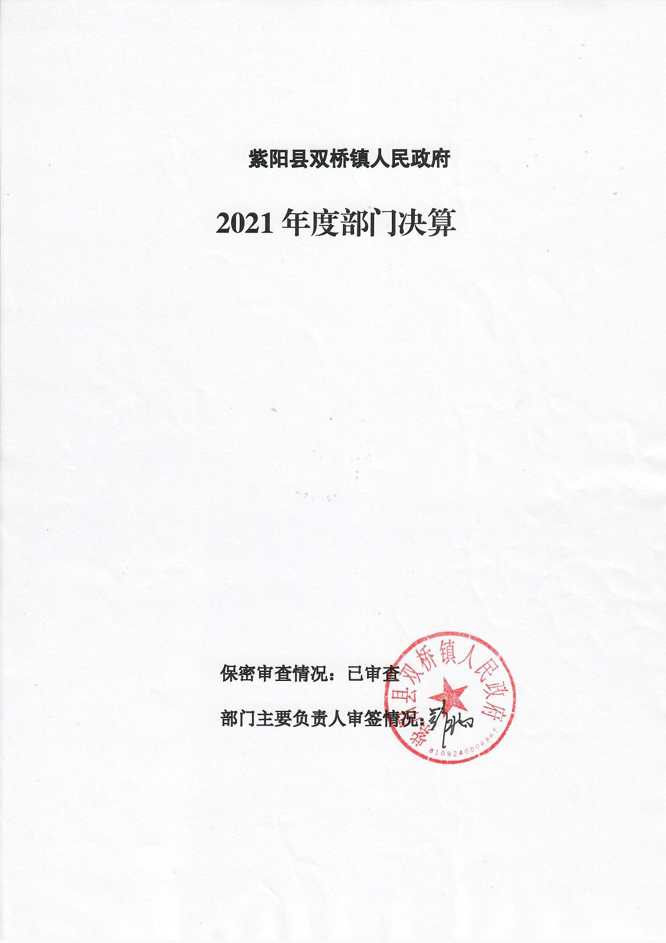
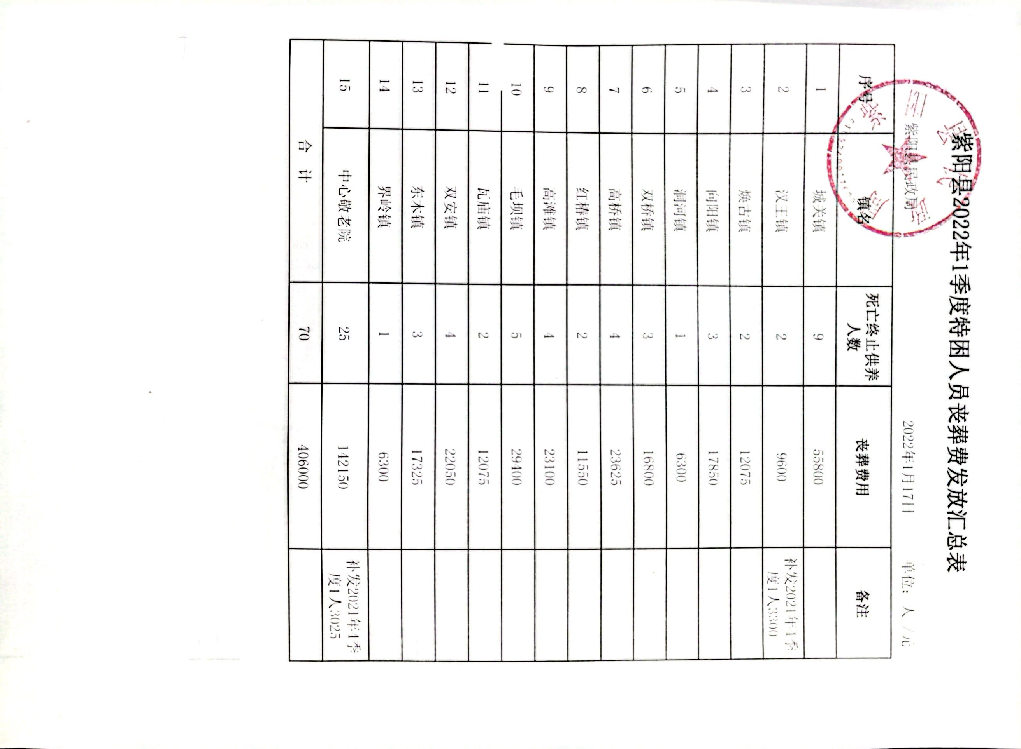
紫阳县双桥镇人民政府

目 录
第一部分 部门概况
一、部门主要职能及内设机构
二、部门决算单位构成
三、部门人员情况
第二部分 2021年度部门决算表
一、收入支出决算总表
二、收入决算表
三、支出决算表
四、财政拨款收入支出决算总表
五、一般公共预算财政拨款支出决算表
六、一般公共预算财政拨款基本支出决算表
七、一般公共预算财政拨款“三公”经费及会议费、培训费支出决算表
八、政府性基金预算财政拨款收入支出决算表
九、国有资本经营预算财政拨款支出决算表
第三部分 2021年度部门决算情况说明
一、收入支出决算总体情况说明
二、收入决算情况说明
三、支出决算情况说明
四、财政拨款收入支出决算总体情况说明
五、一般公共预算财政拨款支出决算情况说明
六、一般公共预算财政拨款基本支出决算情况说明
七、一般公共预算财政拨款“三公”经费及会议费、培训费支出决算情况说明
八、政府性基金预算财政拨款收入支出情况说明
九、国有资本经营预算财政拨款支出决算情况说明
十、机关运行经费支出情况说明
十一、政府采购支出情况说明
十二、国有资产占用及购置情况说明
十三、预算绩效情况说明
第四部分 专业名词解释

第一部分 部门概况
一、部门主要职能及内设机构
（一）主要职责。
（1）贯彻执行党和国家的有关方针、政策、法律和法规；执行上级政府的决定和命令；拟订适合本镇实际的具体政策措施，并有效地组织实施。
（2）组织制订并实施本镇经济和社会发展中长期规划，搞好经济发展的总体布局和产业结构的调整，发展村级集体经济。
（3）负责组织编制本镇建设的总体规划，并组织实施，抓好本镇建设用地的规划管理工作。
（4）负责本镇的科技、教育、文化、卫生等事业发展和计划生育工作；负责本镇社会治安综合治理，维护社会稳定。编制本镇财政预决算计划，负责经费的划拨和核算工作。
（5）完成县政府交办的其他工作任务。
（二）内设机构。
（1）党政综合办公室: 主要承担:党委、政府日常事务；党务、政务公开工作；纪检监察工作；精神文明建设、宣传、计划生育工作；组织、统战、国防动员教育、民兵预备役和群团等工作；人事编制、档案管理、目标考核等工作；协调各项中心工作。
（2）人大办公室:主要承担镇人大的日常工作等。
（3）经济发展办公室：主要负责制定并实施辖区经济社会发展规划，制定镇村公共基础设施建设规划，村（居）民建房规划前置审批；村（居）民建房及集体建设用地初审和监管实施，耕地保护，土地矿产动态巡查，地质灾害防治；负责产业发展、扶贫开发、环境保护等工作；辖区安全生产监管工作；协调经济社会发展相关工作。
（4）社会治理办公室：主要负责社会治安综合治理、信访、维稳、反邪教等工作；法制宣传、人民调解、社区矫正、安置帮教、法律服务及法律援助等工作。
（5）市场监管所：主要负责镇辖区商贸流通、农产品质量、食品药品安全等市场监管工作；知识产权保护等工作。
（6）双桥财政所：主要负责镇财政财务工作；镇政府年度预决算编制和镇级财源建设；国有资产、集体资产监督管理；村级财务监管工作；各类惠农资金和财政资金审计工作。
（7）农业综合服务站：主要职责承担防汛抗旱、防灾减灾和气象公共服务与灾害防御工作；承担动植物防疫和畜牧兽医监管工作；承担农业、林业、水利综合开发、技术推广、生产经营、土地流转等相关服务工作。
（8）社会保障服务站：主要职责承担社会保险、养老保险、福利救助、农村合疗等具体服务工作；承担就业创业、技能培训等具体服务工作；承担教育、文化、体育、卫生、科技等工作；承担公共文化服务体系建设；承担社区建设、拥军优属、民族宗教、老龄事务、维护残疾人合法权益等民政事务工作。
（9）公共事业服务站：主要职责承担辖区公共基础设施建设、管理，承担镇、村道路管护，承担环境卫生、供水供电等公共事业服务工作。
二、部门决算单位构成
纳入本年度本部门决算编制范围的单位共2个，包括本级及所属1个二级预算单位：
三、部门人员情况
截至2021年底，本部门人员编制64人，其中行政编制35人、事业编制29人；实有人员64人，其中行政22人、事业42人。（可用柱状图显示本年人员结构图）

第二部分 2021年度部门决算表

第三部分 2021年度部门决算情况说明

一、收入支出决算总体情况说明
本年度收入、支出总计均为2310.17万元，与上年相比收、支总计减少540.4万元，下降23.39%。主要是脱贫攻坚项目减少。（可用柱状图列示变动情况）

二、收入决算情况说明
本年度收入合计2152.86万元，其中：财政拨款收入2152.86万元，占100%；事业收入0万元，占0%；经营收入0万元，占0%；其他收入0万元，占0%。（可用饼状图显示本年收入结构）

- 支出决算情况说明
本年度支出合计2279.05万元，其中：基本支出1264.82万元，占55.5%；项目支出1014.23万元，占44.5%；经营支出0万元，占0%。（可用饼状图显示本年支出结构）

四、财政拨款收入支出决算总体情况说明
本年度财政拨款收入、支出总计均为2310.17万元，与上年相比收、支总计各减少540.4万元，下降23.39%。主要是脱贫攻坚项目减少。（可用柱状图列示变动情况）

五、一般公共预算财政拨款支出决算情况说明
本年度财政拨款支出预算1759.73万元，支出决算2279.05万元，完成预算的129.51%，占本年支出合计的98.65%。与上年相比，财政拨款支出减少422.56万元，下降18.54%，主要原因是脱贫攻坚项目减少。

按照政府功能分类科目，其中：
1、一般公共服务支出（类）政府办公厅（室）及相关机构事务（款）
年初预算为737.64万元，支出决算为905.97万元。决算数大于预算数的主要原因是人员增加，公务运转经费增加。
2、一般公共服务支出（类）市场监督管理事务（款） 市场监督管理专项（项）
年初预算0万元，支出决算为1.32万元，决算数大于预算数的原因是年初无该项预算，用于辖区内市场监管支出。
3、社会保障和就业支出（类）行政事业单位养老支出（款）机关事业单位基本养老保险缴费支出（项）
年初预算为0万元，支出决算为63.13万元，决算数大于预算数的原因是年初无该项预算，用于在职人员基本养老保险缴费。
4、社会保障和就业支出（类）行政事业单位养老支出（款）机关事业单位职业年金缴费支出（项）
年初预算为0万元，支出决算为4.58万元，决算数大于预算数的原因是年初无该项预算，用于在职人员职业年金缴费。
5、社会保障和就业支出（类）抚恤（款）死亡抚恤（项）
年初预算为0万元，支出决算为19.81万元，决算数大于预算数的原因是年初无该项预算，用于退休职工死亡抚恤金。
6、社会保障和就业支出（类）抚恤（款）伤残抚恤（项）
年初预算为0万元，支出决算为9.75万元，决算数大于预算数的原因是年初无该项预算，用于职工伤残抚恤。
7、卫生健康支出（类）公共卫生（款）重大公共卫生服务（项）
年初预算为0万元，支出决算为21万元，决算数大于预算数的原因是年初无该项预算，用于疫情防控工作经费。
8、卫生健康支出（类）行政事业单位医疗（款）行政单位医疗（项）
年初预算为0万元，支出决算为30.58万元，决算数大于预算数的原因是年初无该项预算，用于在职及退休人员医疗保险缴费。
9、节能环保支出（类）自然生态保护（款）农村环境保护（项）
年初预算为0万元，支出决算为0.51万元，决算数大于预算数的原因是年初无该项预算，使用上年结余资金。
10、农林水支出（类）扶贫（款）农村基础设施建设（项）
年初预算为0万元，支出决算为66.22万元，决算数大于预算数的原因是年初无该项预算，用于乡村振兴基础设施建设支出。
11、农林水支出（类）扶贫（款）生产发展（项）
年初预算为0万元，支出决算为861.98万元，决算数大于预算数的原因是年初无该项预算，用于乡村振兴项目。
12、农林水支出（类）扶贫（款）其他扶贫支出（项）
年初预算为0万元，支出决算为74.57万元，决算数大于预算数的原因是年初无该项预算，用于乡村振兴项目。
13、农林水支出（类）农村综合改革（款）对村民委员会和村党支部的补助（项）
年初预算为0万元，支出决算为111.81万元，决算数大于预算数的原因是年初无该项预算，用于村（社区）干部工资及村（居）委会办公经费支出。
六、一般公共预算财政拨款基本支出决算情况说明
本年度一般公共预算财政拨款基本支出2279.05万元，包括人员经费和公用经费。其中：
（一）人员经费762.27万元，主要包括：基本工资272.09万元、津贴补贴218.15万元、奖金69.4万元、绩效工资25.73万元、机关事业单位养老保险63.13万元、职业年金4.58万元、职工医疗保险33.64万元。
（二）公用经费1516.78万元，主要包括：办公费102.91万元、印刷费2.05万元、咨询费1.5万元、电费12.17万元、邮电费2.79万元、差旅费8.29万元、维修（护）费16.91万元、会议费4万元、接待费3.24万元、委托业务费8.77万元、劳务费222.94万元、公车运行维护费4万元、其他交通费73.07万元、工会经费0.71万元、其他商品和服务支出37.16万元。
七、一般公共预算财政拨款“三公”经费及会议费、培训费支出决算情况说明
（一）“三公”经费财政拨款支出决算情况说明。
本年度一般公共预算安排“三公”经费支出预算7.24万元，支出决算7.24万元，完成预算的100%。
1.因公出国（境）支出情况说明。
本年度无一般公共预算因公出国（境）预算安排。
2.公务用车购置费用支出情况说明。
本年度无公务用车购置。
3.公务用车运行维护费用支出情况说明。
本年度一般公共预算安排公务用车运行维护预算4万元，支出决算4万元，完成预算的100%。
4.公务接待费支出情况说明。
本年度一般公共预算安排公务接待预算3.24万元，支出决算3.24万元，完成预算的100%。其中：
国内公务接待支出3.24万元。主要是接受有关部门工作检查指导发生的接待支出。共接待来宾1155人次。
（二）培训费支出情况说明。
本年度无培训费。
（三）会议费支出情况说明。
本年度一般公共预算安排会议费预算4万元，支出决算4万元，完成预算的100%。
- 政府性基金预算财政拨款收入支出情况说明
本部门无政府性基金预算财政拨款，并已公开空表。
九、国有资本经营预算财政拨款支出决算情况说明
本部门无国有资本经营预算财政拨款，并已公开空表。
十、机关运行经费支出情况说明
本年度机关运行经费预算43.64万元，支出决算553.58万元，完成预算的1268.51%。支出决算比上年增加194.53万元，主要原因是乡村振兴、疫情防控、环境保护、产业发展等重点工作经费增加。
十一、政府采购支出情况说明
本年度政府采购支出总额共963.2万元，其中：政府采购货物类支出35万元、政府采购工程类支出928.2万元。授予中小企业合同金额963.2万元，占政府采购支出总额的100%，其中：货物采购授予中小企业合同金额占货物支出的3.63%；工程采购授予中小企业合同金额占工程支出的96.37%。
十二、国有资产占用及购置情况说明
截至2021年末，本部门机关及所属单位共有车辆1辆，其中副部（省）级以上领导用车0辆，主要领导干部用车1辆，机要通信用车0辆，应急保障用车0辆，执法执勤用车0辆，特种专业技术用车0辆，离退休干部用车0辆，其他用车0辆。单价50万元以上的通用设备0台（套）；单价100万元以上的专用设备0台（套）。2021年当年购置车辆0辆；购置单价50万元以上的通用设备0台（套）；购置单价100万元以上的专用设备0台（套）。
十三、预算绩效情况说明
（一）预算绩效管理工作开展情况说明。
本部门积极推进预算绩效管理改革工作，建立了绩效管制度体系，完善了绩效管理工作机制，明确了绩效管理职能。
根据预算绩效管理要求，本部门组织对2021年度部门预算项目支出进行全面自评，涵盖项目16个，涉及预算资金877.36万元，占部门预算项目支出总额的54.75%。
组织开展2021年度部门整体支出绩效自评工作，从评价情况来看，各项工作都能按照时间节点如期完成，且达到了预期目标。
组织对16个项目开展了部门重点评价，涉及预算资金877.36万元，从评价情况来看，项目都能够按照计划内容按时完成，达到了预期效益，群众反映良好。
（二）部门决算中项目绩效自评结果。
本部门在部门决算中反映16个一级项目绩效自评结果。
1.智慧茶园项目绩效自评综述：全年预算数297.34万元，执行数296.14万元，完成预算的99.6%。项目绩效目标完成情况：建设智慧茶园示范点一处，每处覆盖茶园面积100亩，配套建设数据中心、水肥一体化设施设备，提高茶园生产管理技能，群众反映良好。

（三）部门整体支出绩效自评结果。
根据年度设定的绩效目标，部门整体支出自评得分94，综合评价等级为“优”（良、中、差），全年预算数737.64万元，执行数2310.17万元，完成预算的313.18%。本年度本部门在县委县政府的坚强领导下，在各业务部门的精心指导下，全年各项工作顺利开展，各项目建设按时按要求完成，达到了预期目标，效益明显。下一步我们将继续按照上级要求，落实各项政策，按时完成各项任务，确保我部门平稳运转。

- 部门重点评价项目绩效评价结果。
本部门对2021年度的智慧茶园建设项目项目开展了部门重点绩效评价，评价得分98，综合评价等级为“优”。
附件：
双桥镇人民政府
关于双桥镇 2021 年智慧茶园建设项目绩效自评报告
按照扶贫项目资金管理要求，我镇对双桥镇 2021 年智慧茶园建设项目绩效自评情况报告如下：
一、项目概况
（一）项目基本情况。双桥镇 2021 年智慧茶园建设项目，经县发改局《关于下达 2021 年巩固脱贫攻坚成果同乡村振兴有效衔接第一批产业项目计划的通知》（紫脱办发〔2021〕312 号）下达项目计划，县财政局《关于提前下达智慧茶园项目建设资金的通知》（紫财脱（2021）124 号）下达资金 300万元用于项目建设，该项目经 11 月 26 日公开招标，由陕西鸿钦承志建设工程有限公司中标承建并经验收合格。
（二）项目年度预算绩效目标、绩效指标设定情况。双桥镇 2021 年智慧茶园建设项目主要建设内容为：建智慧茶园示范点 1 处，每处覆盖茶园面积 100 亩，配套建设数据中心、水肥一体化设施设备等。本项目于 2021 年 11 月 30 日开工建设，2021 年 12 月 30 日竣工验收，项目的实施，带动农户参与项目建设、园区经营、车间生产加工务工及销售鲜叶增收，提高茶园生产管理技能，带动 130 户农户受益，年户均增收5000 元。工程使用年限为 10 年。受益群众满意度达到 95%以上。
二、项目资金使用及管理情况
（一）项目资金落实情况。县财政局下达资金 300 万元用于项目建设。
（二）项目资金实际使用情况。项目下达资金 300 万元，中标价 279.32 万元已全部支付工程建设相关费用。
（三）项目资金管理情况。项目资金严格按照国家行业相关规定以及财务管理要求，结合工程进度，通过镇党委会议商定资金拨付。
三、项目组织实施情况
为规范项目建设管理，成立了项目领导小组，由解放村村驻村工作队队长担任组长，一名镇干部担任管理人员，加强项目建设的组织保障，落实包抓任务，确保工程质量、安全、进度及项目建设协调工作。
四、项目绩效情况
项目绩效目标完成情况分析：
（一）项目产出指标分析。建智慧茶园示范点 1 处，每处覆盖茶园面积 100 亩，配套建设数据中心、水肥一体化设施设备等，已全部完成，完工及时率 100%，验收合格率 100%。
（二）项目效益指标分析。该项目带动农户参与项目建设、园区经营、车间生产加工务工及销售鲜叶增收，提高茶园生产管理技能，带动 130 户农户受益，年户均增收 5000 元。工程使用年限为 10 年。受益群众满意度达到 95%以上。
五、项目评价工作情况
双桥镇 2021 年智慧茶园建设项目管理规范，资金管理到位，社会效益比较显著，群众满意度高，经自评为 99 分。

第四部分 专业名词解释
1.基本支出：指为保障机构正常运转、完成日常工作任务而发生的各项支出。
2.项目支出：指单位为完成特定的行政工作任务或事业发展目标所发生的各项支出。
3.“三公”经费：指部门使用一般公共预算财政拨款安排的因公出国（境）费、公务用车购置及运行费和公务接待费支出。
4.财政拨款收入：指本级财政当年拨付的资金。
5.公用经费：指为完成特定的行政工作任务或事业发展目标用于设备设施的维持性费用支出，以及直接用于公务活动的支出，具体包括公务费、业务费、修缮费、设备购置费、其他费用等。
6.工资福利支出：反映开支的在职职工和编制外长期聘用人员的各类劳动报酬，以及上述人员缴纳的各项社会保险费等。
7.结转资金：即当年预算已执行但未完成，或者因故未执行，下一年度需要按原用途继续使用的资金。
8.结余资金：即当年预算工作目标已完成，或者因故终止，当年剩余的资金。

